**PERIODO DE MONTA 2019**

|  |  |
| --- | --- |
| **VACAS** | |
| **AÑO / GRUPO ETARIO** | **CONDICION PRODUCTIVA** |
| **1er TERCIO** | 86 |
| **2do TERCIO** | 103 |
| **VACIA** | 120 |
| **TOTAL** | **309** |

La dirección de la reunellez Barinas, ejecuta un plan reproductivo que le permita mejorar e incrementar el rebaño de bovino con el que cuenta las unidades de producción de la Unellez, específicamente en el Hato Fernando Corrales y el Centro de mejoramiento Genético “Ezequiel Zamora” UNELLEZ.

En el hato Fernando, inicia con el periodo de monta controlado desde el 15 de mayo 2019 al 15 de agosto 2019, con 309 vientres puesta en servicio resultaron en gestación la cantidad de 86 vacas del primer tercio y 103 vacas en el segundo tercio para un total 189 vacas preñadas, equivalentes al 61%. Quedando vacías el 39% que entran en periodo de monta, el 1 de diciembre de este año y un lote de 49 vacas al parir para el último trimestre del año.

Por otra parte es política de esta dirección, la búsqueda del fortalecimiento e incorporación de todos los sectores que hacen vida en nuestra institución el sentido de pertinencia dando como asentado de que todos somos necesario.

Se realizo conversaciones con el programa agro y mar donde se establece la necesidad de incorporar las actividades de formación académica teórico - práctico de las carreras Ingenierías en Producción Animal, Veterinaria, Ingenierías Agroindustrial, en las unidades de producción de la Universidad.

Obteniendo una gran receptividad tanto por las autoridades del programa agro y mar como de sus profesores y estudiantes de las distintas carreras que hacen vida en dicho programa. Iniciando un plan de actividades de formación académica teórico – práctico en las instalaciones del Centro de mejoramiento Genético “Ezequiel Zamora” UNELLEZ, como el hato Fernando Corrales.

**Planificación de Actividades Reunellez- Programa Agro y Mar**

|  |  |  |  |  |  |  |  |
| --- | --- | --- | --- | --- | --- | --- | --- |
| **N°** | **ACTIVIDAD** | **LUGAR** | **FECHA** | **HORA** | **RESPONSABLE** | **ESTUDIAN**  **TES** | **SUB PROYECTO** |
| 1 | Limpieza y Mantenimiento de las líneas perimetrales de lasInstalaciones del Centro de Mejoramiento Genético “Ezequiel Zamora” UNELLEZ. | C.M.G.  E.Z. | 27/10/2019 | 8:00 AM |  |  | Ing. Veterinaria |
| 2 | Elaboración de queso | C.M.G.  E.Z. | 27/10/2019 | 7:00 AM | Prof. Sobeida Valero y Prof. Argelio Vivas | 40 | Tecnología de carne y leche y Procesamiento de carne  y  leche |
| 3 | Elaboración de carteleras informativa | C.M.G.  E.Z. | 27/10/2019 | 8:00 AM | Estudiante ing Prod. animal | 10 | Forrajicultura Tropical |
| 4 | Desmalezamiento y Limpieza | C.M.G.  E.Z. | 27/10/2019 | 7:00 AM | Ing. Luis Leal | 40 | Ing.Prod. animal |
| 5 | -Valoración clínica de los animales.  -Podología bovina. | C.M.G.  E.Z. | 14/11/19 | 08:00  AM | M.V. Manuel Berrios | 20 | Clínica de Grandes animales |
| 6 | Pruebas de parasitología | C.M.G.  E.Z | 14/11/19 | 08:00  AM | M.V Luis Reyes | 10 | Parasitología |
| 7 | Revisión Ginecológica de las Vacas. | C.M.G.  E.Z. | 15/11/19 | 08:00  AM | M.V. Xabi Pacheco | 15 | Reproducción I |
| 8 | Evaluación Andrológica del Reproductor | C.M.G  E.Z. | 18/11/19 | 08:00  AM | M.V. Tirso Castillo | 12 | Reproducción II |
| 9 | Caracterización Racial de los semovientes. | C.M.G.  E.Z | 22/11/19 | 08:00  AM | M.V. Héctor Crespo  M.V. José Fajardo | 25  30 | Genética |
| 10 | Evaluación Andrológica de los Reproductores | U.P. Hato Fernando Corrales | 25/11/19 | 08:00  AM | M.V. Tirso Castillo | 45 | Reproducción II |

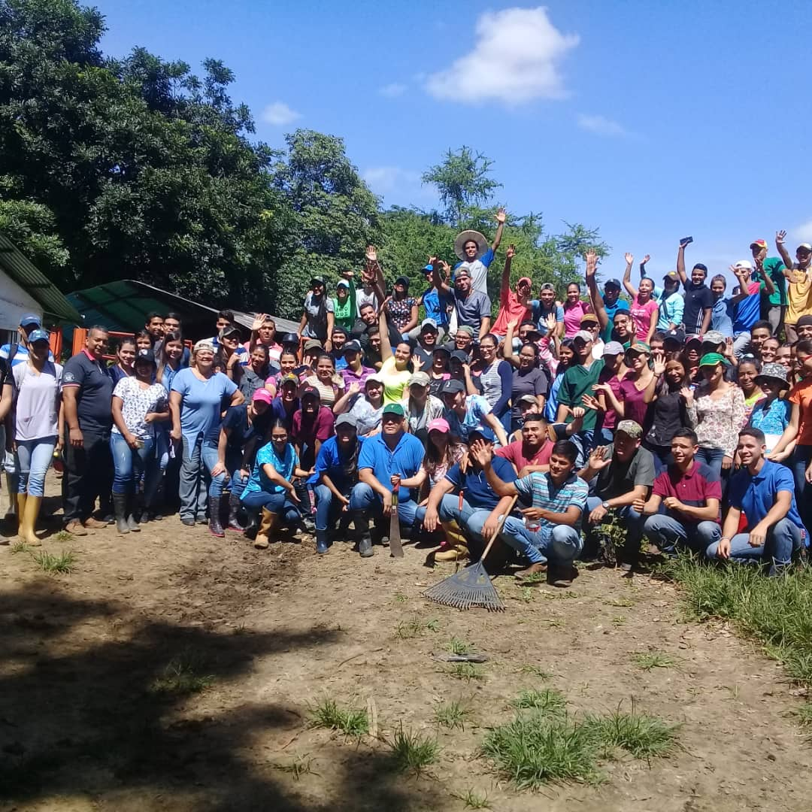**Limpieza y Mantenimiento de las líneas perimetrales de las Instalaciones del Centro de Mejoramiento Genético “Ezequiel Zamora” UNELLEZ. (27/10/2019)**

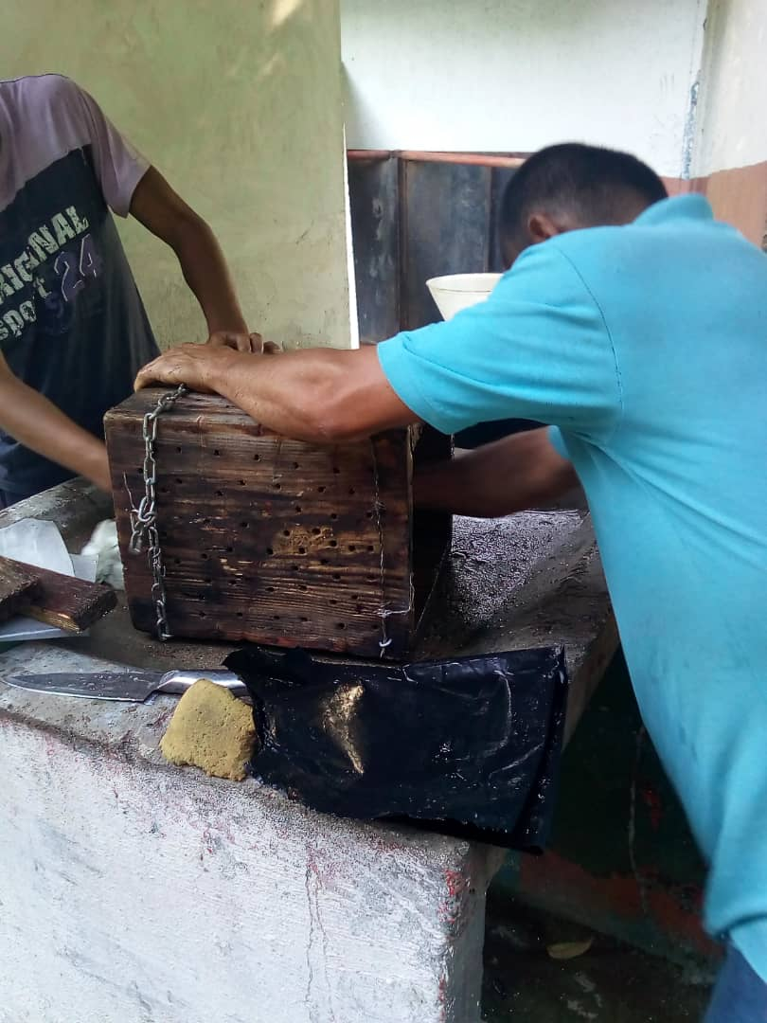Elaboración de Queso

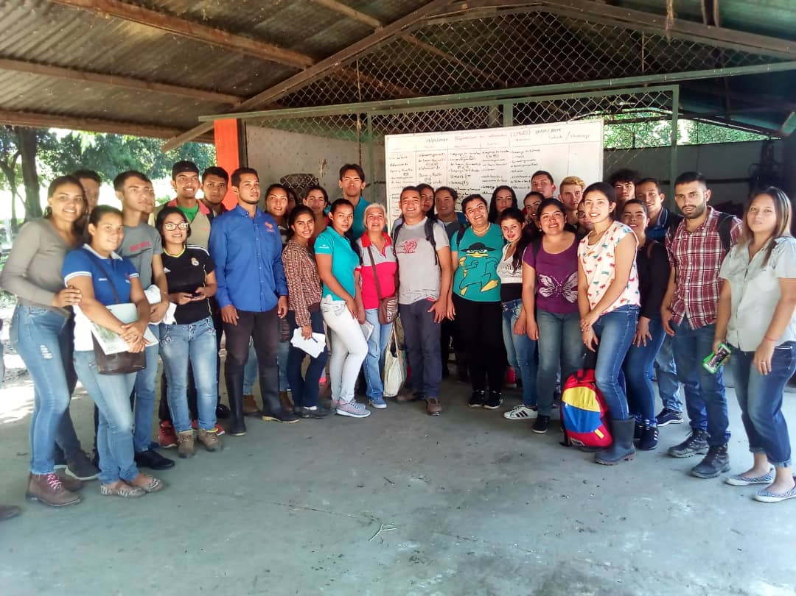

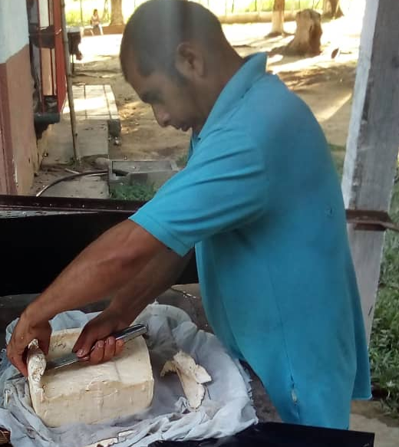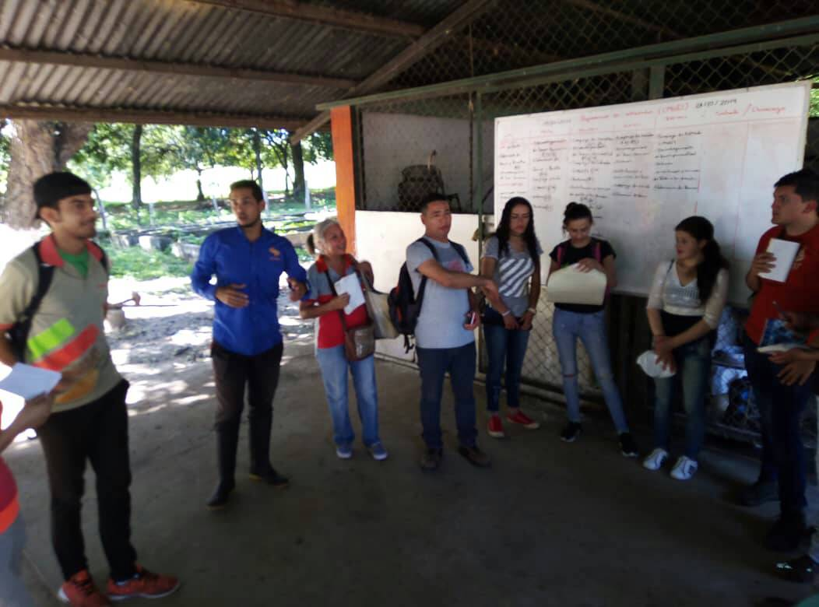

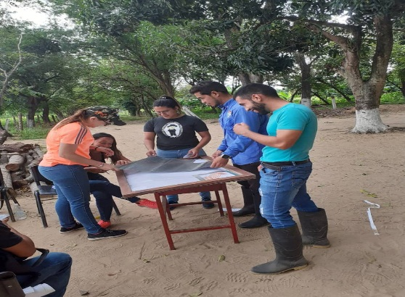Elaboracion de Carteleras

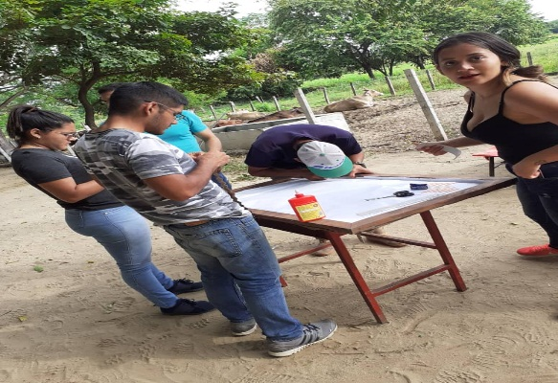

**Desmalezamiento y Limpieza Centro de Mejoramiento Genético “Ezequiel Zamora” UNELLEZ. (27/10/2019)**

